**Mitä Jeesus todella tarkoitti vertauksillaan?**

22.4.2015

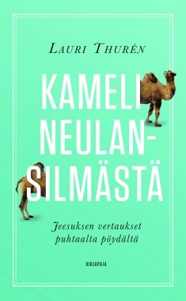

Jeesuksen vertaukset ovat maailman tunnetuimpia, rakastetuimpia ja eniten selitettyjä kertomuksia. *Kameli neulansilmästä – Jeesuksen vertaukset puhtaalta pöydältä* -teoksessa (Kirjapaja) eksegetiikan professori **Lauri Thurén** kysyy: miltä vertaukset maistuvat, kun niihin ei lisätä mitään eikä niistä oteta mitään pois?

Vuosisatojen saatossa vertausten päälle on kertynyt monitasoinen tulkintojen kerrostuma. ”Usein Jeesus kertoi vertauksiaan aterialla. Jälkeenpäin pöytään on istunut monenlaisia vieraita, jotka ovat tuoneet omat eväät mukanaan”, Thurén kirjoittaa.

Lauri Thurén puhdistaa pöydän ja tutkii vertauksia ilman tulkintaperinteen painolastia. Näin ne aukeavat uudella tavalla, eikä vaikeitakaan tekstejä pyritä selittämään parhain päin, vaan siten kuin niiden alkuperäinen kertoja ja kirjoittaja tarkoittivat.

Mutta mitä Jeesus tavoitteli kertomuksillaan samarialaisesta, tuhlaajapojasta tai epärehellisestä taloudenhoitajasta? ”Yksityiskohtien sijaan on hyvä etsiä isoa kuvaa: puhuuko vertaus yleisöstä, kuten oppilaista tai vastustajista, vai Jeesuksesta itsestään? Vai kertooko se jostakin kolmannesta osapuolesta, kuten Jumalasta ja hänen valtakunnastaan?” Thurén pohtii.

Vertauksilla on ollut suunnaton vaikutus ihmisten ajatteluun ja kulttuuriin. Taide, musiikki ja länsimainen maailmankatsomus ovat saaneet niistä monenlaisia vaikutteita. Ennen kaikkea vertaukset ovat muovanneet kristillistä uskoa ja kuvaa Jumalasta.

Lauri Thurén, *Kameli neulansilmästä – Jeesuksen vertaukset puhtaalta pöydältä*. 251s. Kirjapaja 2015. KL 22.2. ISBN 9789522882073. Ovh. 23,90.

**Lisätietoja:** Kirjapaja / viestintäpäällikkö Marja-Liisa Saraste (09 6877 4568) [marja-liisa.saraste@kirjapaja.fi](mailto:marja-liisa.saraste@kirjapaja.fi) tai Lauri Thurén, [lauri.thuren@uef.fi](mailto:lauri.thuren@uef.fi). **Arvostelukappaleet:** Minna Vatja, [minna.vatja@kirjapaja.fi](mailto:minna.vatja@kirjapaja.fi)

